INSTRUÇÃO DE SERVIÇO Nº 001/20-SRE, DE 28 de FEVEREIRO de 2020.
(PUBLICADa NO DOE de 02.03.20)

Este texto não substitui o publicado no DOE
Altera a Instrução de Serviço nº 001/16-SRE, de 29 de junho de 2016, que aprova modelos de colete, boné, porta identidade funcional e porta distintivo, para serem utilizados pelos servidores do fisco e servidores de apoio fazendário da Secretaria de Estado da Fazenda de Goiás.
O SUBSECRETÁRIO DA RECEITA ESTADUAL, no uso de suas atribuições e tendo em vista o disposto nos arts. 440 e 441 do Decreto nº 4.852, de 29 de dezembro de 1997, Regulamento do Código Tributário do Estado de Goiás - RCTE - e nos arts. 42 e 95 do Decreto nº 9.585, de 26 de dezembro de 2019, resolve baixar a seguinte

INSTRUÇÃO DE SERVIÇO:

Art. 1º A Instrução de Serviço nº 001/16-SRE, de 29 de junho de 2016, passa a vigorar com as seguintes alterações:
“Art. 1º Ficam aprovados os modelos de colete, boné, porta identidade funcional e porta distintivo, para serem utilizados pelos servidores do fisco, servidores de apoio fiscal-fazendário e de apoio fazendário da Secretaria de Estado da Economia de Goiás, conforme modelos constantes dos Anexos desta instrução.

§ 3º Os modelos constantes dos Anexos IX, X, XI e XII são de uso exclusivo dos servidores de apoio fiscal-fazendário.

Art. 3º
§ 1º O colete e o boné devem conter as letras ‘FC’, acrescida de numeração sequencial a partir de 0001 (FC-0001), para o fisco, das letras ‘AF’, acrescida de numeração sequencial a partir de 0001 (AF-0001), para o apoio fazendário, e ‘AFF’, acrescida de numeração sequencial a partir de 0001 (AFF-0001), para o apoio fiscal-fazendário.
§ 2º O colete e o boné, de uso exclusivo dos servidores do fisco, de apoio fazendário e de apoio fiscal-fazendário, constituem instrumentos de trabalho, intransferíveis, cuja conservação é dever do servidor.
Art. 4º O porta identidade funcional e o porta distintivo podem ser adquiridos da empresa responsável pela confecção dos mesmos, mediante apresentação de identificação funcional, conforme modelos constantes dos Anexos:
I - V e VII, para os servidores de apoio fazendário;
II - VI e VIII, para os servidores do fisco;
III - XI e XII, para os servidores de apoio fiscal-fazendário.”
Art. 2º Em decorrência da alteração do art. 1º e seu § 3º e do art. 3º da Instrução de Serviço nº 001/16-SRE, de 29 de junho de 2016, ficam a ela acrescidos os Anexos IX a XII.
Art. 3º Esta Instrução entra em vigor na data de sua publicação.

GABINETE DO SUBSECRETÁRIO DA RECEITA ESTADUAL, em Goiânia, aos 28 dias do mês de fevereiro de 2020.

AUBIRLAN BORGES VITOI
Subsecretário da Receita Estadual
“ANEXO IX

ESPECIFICAÇAO TÉCNICA DO COLETE
PARA O SERVIDOR DE APOIO FISCAL-FAZENDÁRIO

Colete de identificação funcional, modelo operacional sem gola, confeccionado em nylon resinado rip stop de cor AZUL PETRÓLEO, com bordados eletrônicos no peito esquerdo, nas costas e na parte interna do bolso contendo código com numeração sequencial, faixas retro-refletivas costuradas estrategicamente nas costas, na frente e nas laterais.
O colete será confeccionado em nylon rip stop resinado (impermeável), com peso de no mínimo, 150 gr/m², seguindo modelo operacional tendo na parte inferior 2 (dois) bolsos verticais (um de cada lado) medindo 180 x 190 mm com fole lateral e inferior, tendo ainda uma tampa em cada bolso em tecido duplo medindo 180 x 60 mm com chanfrados de 35 mm nos cantos e fechamento por meio de 2 (dois) botões de pressão nº 80 em metal de cor preta em cada tampa.
Do lado direito na parte superior na altura do peito, haverá dois bolsos germinados medindo 150 x 160 mm (os dois juntos) tendo ainda uma tampa em cada bolso em tecido duplo medindo 75 x 80 mm com chanfrados de 25 mm nos cantos e fechamento por meio de 1 (um) botão de pressão nº 80 em metal de cor preta em cada tampa.
No lado esquerdo, na parte superior (na altura do peito), haverá o brasão do Estado de Goiás com a inscrição da Secretaria da Economia Apoio Fiscal-Fazendário em bordado eletrônico medindo todo ele 100 x 100 mm sendo: “SECRETARIA DA ECONOMIA” em meia lua com letras de 10 mm de altura, e 10 mm abaixo haverá o brasão do Estado de Goiás em suas cores originais com 55 mm de altura e 38 mm de largura, logo abaixo a inscrição “APOIO FISCAL-FAZENDÁRIO” na letra Arial Narrow com 10 mm de altura, todas em bordado eletrônico. Nas costas haverá uma inscrição em bordado eletrônico medindo toda ela 310 x 240 mm sendo: a inscrição “APOIO FISCAL-FAZENDÁRIO” em meia lua com letras de 25 mm, e logo abaixo haverá a inscrição “Secretaria da Economia” na letra Arial Narrow com 25 mm de altura, todas em bordados eletrônicos com a linha de cor amarelo ouro.
Na parte interna do bolso direito, haverá um bordado eletrônico de 100 x 50 mm contendo um código alfa numérico sequencial contendo “AFF-0001”, a identificação do fabricante, sua cidade de localização, UF, mês e ano de fabricação.
O fechamento frontal do colete será por meio de 3 (três) fecho tipo tic-tac de pvc preto medindo 25mm de largura fixados em fita de polipropileno preta também de 25mm de largura. O colete possui nos ombros, nas costas e na parte dianteira uma faixa de 20 mm de largura em tecido retrorefletiva microprismática de cor (mínimo de 800 Candelas/Lux por m² própria para refletir a luz de Veículos em Blitz noturna). Nas duas laterais haverão 2 (dois) reguladores de pvc preto de 25 mm de largura por onde passará uma fita de polipropileno preto de 25 mm de largura para ajustes laterais do colete ao corpo do usuário.
O colete será costurado com linha 100% poliamida, nº120, na cor do nylon e com acabamento nas bordas por meio de fita de poliamida para o debrum das bordas. Na parte interna haverá um forro em tecido aerado para melhor dissipação do calor e do suor.
Na parte superior do bolso superior do lado direito, haverá uma tarjeta de Identificação confeccionada no mesmo tecido e cor do colete “Nylon Rip Stop”, com bordas em linha branca, aproximadamente 150 mm de comprimento e 25 mm de altura, seguindo as dimensões do bolso, com inscrições em letras do tipo ARIAL na cor branca para o nome de guerra e na cor vermelha para o tipo sanguíneo, nas seguintes dimensões: para o nome de guerra 10 mm de altura e no máximo, 100 mm de largura, e para o tipo sanguíneo com fator “rh” 7mm de altura e no máximo 7mm de largura, obedecendo a configuração própria de cada letra; todo o perímetro externo é contornado por uma faixa na cor branca com 1,5mm de largura; a tarja deverá ser costurada sobre um velcro macho de cor azul (mesma cor do tecido).

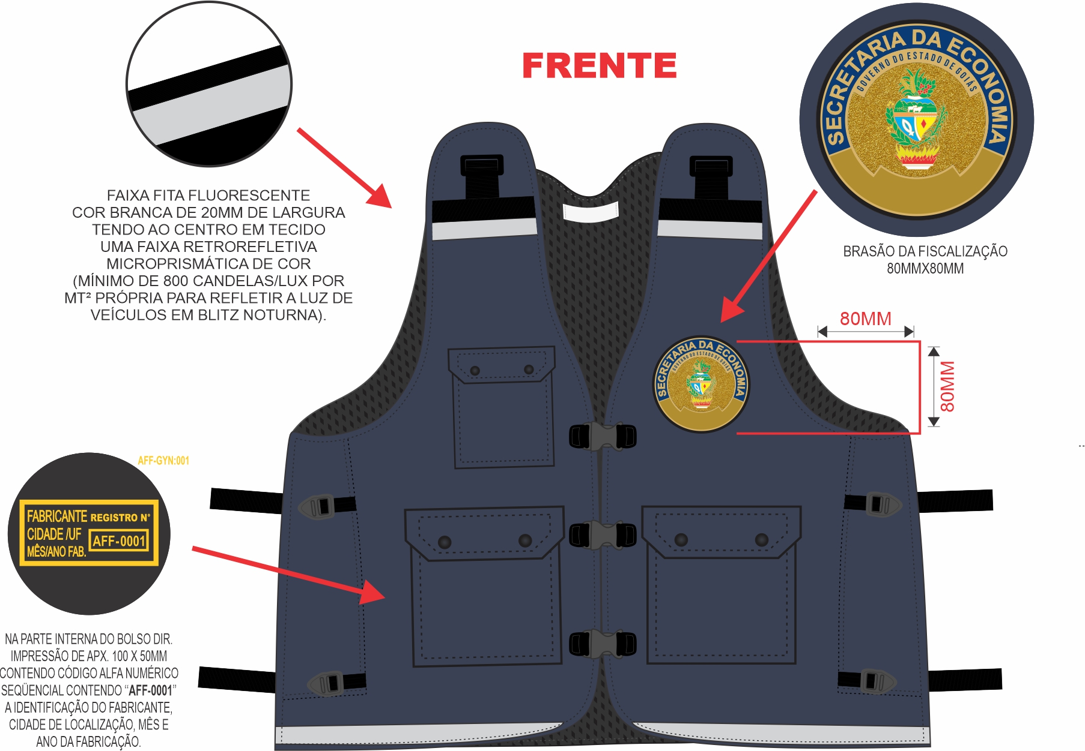
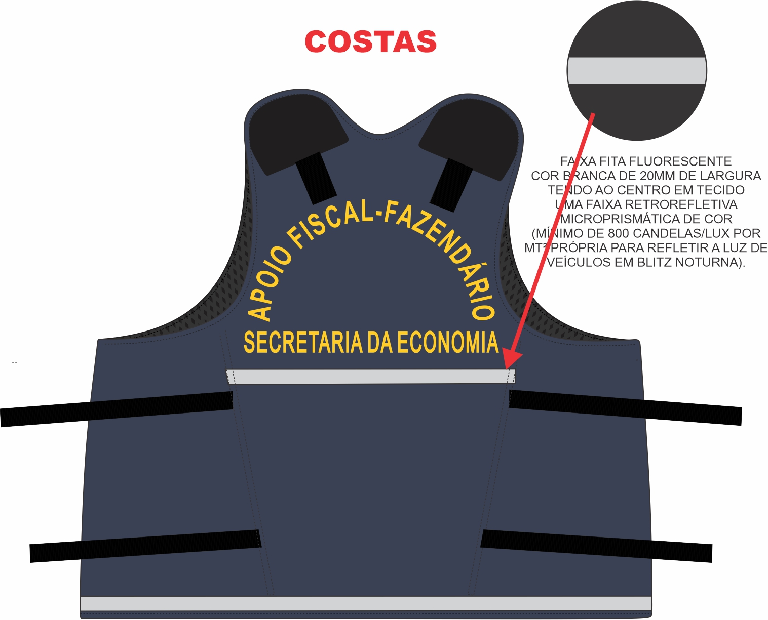
ANEXO X

ESPECIFICAÇÃO TÉCNICA DO BONÉ PARA O
SERVIDOR DE APOIO FISCAL-FAZENDÁRIO

O corpo do boné será em tecido rip-stop 100% algodão penteado tecido macio e de alta qualidade na cor azul petroleo, composto de 6 (seis) gomos costuradas com Linha 100% poliéster na cor preta nº 120 com pontos intermitentes de 3 mm entre si juntando as partes e dando ao boné a forma do modelo denominado como baysebol ou americano, a profundidade máxima será de 110 mm.
Ao topo, as partes serão unidas por um botão com pino em metal revestido pelo mesmo tecido na sua parte superior. O boné será forrado internamente com tecido de Jersey para que se obtenha o máximo conforto e a parte frontal será entretelada.
A aba do boné será confeccionada em PVC flexível de 2 mm de espessura tendo 180 mm de largura (base do boné) e 70 mm de comprimento com corte angular no formato da “cabeça” e esta peça receberá o acabamento com o mesmo tecido do restante do boné e depois costura-se em máquina reta para que haja resistência e acabamento na junção da pala com o corpo do boné.
Depois de costurado receberá um acabamento no corpo interno com uma fita poliéster de 15 mm na cor preta protegendo todas as costuras e na sua base angular na qual tomará o formato da cabeça, receberá ainda um acabamento com uma fita denominada carneira de 30 mm de largura na cor azul petroleo que arrematará o acabamento interno.
Na parte traseira existirá um espaço angular de aproximadamente 90 mm de largura por 50 mm de altura para que se possa colocar o sistema de ajuste. O ajuste se dará por meio de uma tira de tecido de 180 mm de comprimento por 15mm de largura que passará pela parte interna de uma fivela tipo trava em metal com 18 mm de largura que travará a fita de tecido ajustando a circunferência do boné ao diâmetro da cabeça.

PERSONALIZAÇÃO:

Haverá no boné impressão feita em bordado eletrônico em dois locais diferentes, todos feitos com linha de bordar na cor amarelo ouro. Na parte frontal haverá uma inscrição medindo (toda ela) 90 x 35 mm em formato de meia-lua “APOIO FISCAL-FAZENDÁRIO” na letra Arial Narrow com 8 mm de altura e na próxima linha abaixo em linha reta a inscrição “SECRETARIA DA ECONOMIA” com a letra arial narrow bold com 15 mm de altura.
Na lateral direita junto à borda inferior, haverá a bandeira do Estado de Goiás medindo 50 x 30 mm nas cores oficiais com um contorno de 1 mm em preto. Na lateral esquerda, na parte interna do boné, haverá um código alfa numérico representado pela sigla “AFF-0001” com a letra arial narrow bold com 6 mm de altura em serigrafia ou bordado eletrônico.

VISTA DETALHES INTERNOS

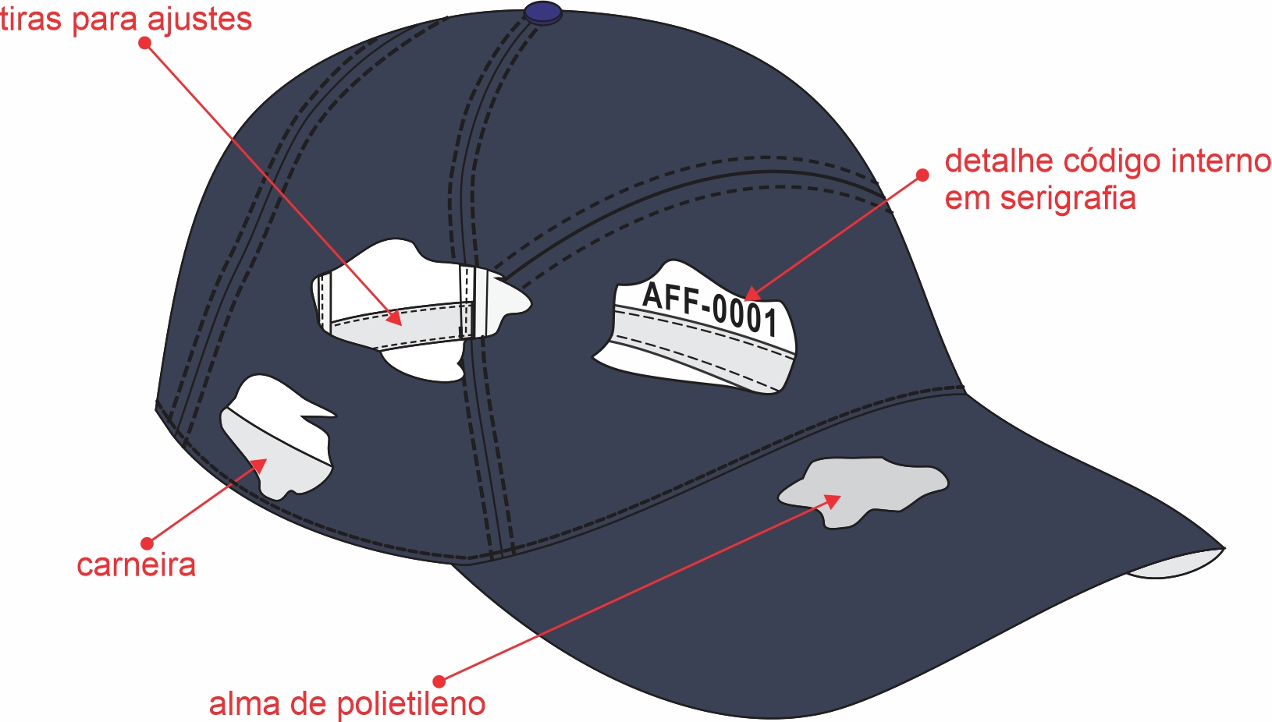

VISTA DETALHES EXTERNOS

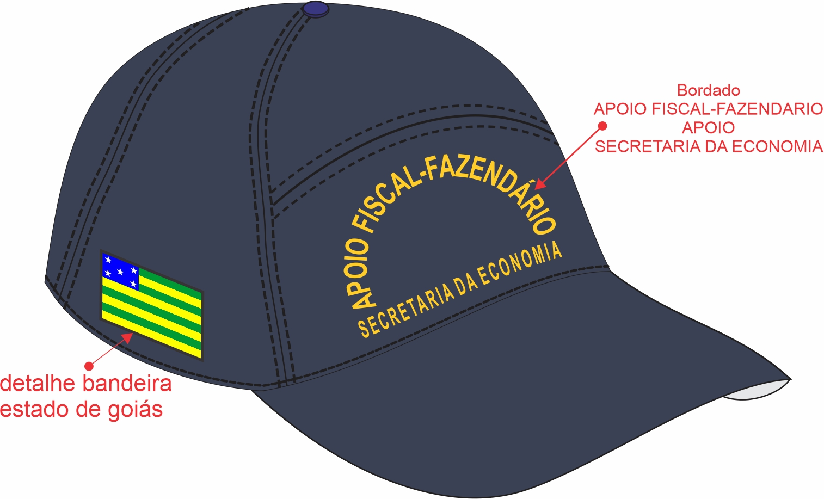
ANEXO XI

ESPECIFICAÇÃO TÉCNICA DO PORTA IDENTIDADE FUNCIONAL
PARA O SERVIDOR DE APOIO FISCAL-FAZENDÁRIO

Porta documento funcional “carteira” em couro preto no formato tipo “livro” medindo aberto 164 x 120 mm e fechado 82 x 120 mm, com gravação dourada em HOT-STAMPING, com o brasão em metal dourado na parte interna estampado em chapa de metal nobre não ferroso (latão) com banho dourado.
O couro do porta documento funcional “carteira” será o legítimo couro bovino (vacum), tipo vaqueta com 10/12 linhas de espessura, com tingimento atravessado e pigmento na cor preta. A pelaria a ser utilizada deverá ter classificação tipo “A” para exportação” (peles selecionadas livres de ranhuras furos e/ou marcas de bernes, carrapatos e grandes arranhões), as peles deverão ser do tipo encartonada, a flor será semi-integral estampada com chapa tipo “agulha”, ou “pólvora” sobreposta com outra batida de chapa lisa a fim de reduzir o relevo e dar o aspecto de “semi-liso” ao couro.
O brilho será do padrão “médio/alto”. As peças de couro que compõem a “carteira” terão as bordas chanfradas em 7,0mm (da borda para o centro) reduzindo a espessura para 6/8 linhas, a fim de facilitar e dar melhor acabamento às dobras e cantos que deverão ter anglo reto de 90º (noventa graus). A “carteira” será formada com 2 (duas) peças de couro, a saber a capa externa e a parte interna na qual será encrustado o brasão do Estado de Goiás e a inscrição “Secretaria da Economia”.
O papelão craft ou similar formará a estrutura que será construída por meio de 2 (dois) cortes retangulares de papel craft que serão aplicados (colados) na parte de dentro da capa e na parte interna do bolso do bolso direito na qual será inserido o brasão do Estado de Goiás.
O forro será em 2 (dois) cortes retangulares de tecido maquinetado composto de fios 100% Poliéster, com trama de fio 165/36 com zero de torção e 3100 fios contendo 20 fios por cm2. O urdimento de fio 165/36 entrelaçados, contendo 2900 fios e no mínimo 18 fios por cm2. O tingimento será de cor azul petróleo (combinando com a cor do couro) e recoberto por uma camada de resina super goma, a fim de evitar o desfilamento nas bordas e encartonar o mesmo.
O visor plástico será composto de 1 (um) corte retangular de PVC tipo sarja de 0,24 mm de espessura e transparência mínima de 95,0% o qual será colado e costurado na parte interna do lado esquerdo da carteira, formando um bolso dentro do qual será inserido o documento de identidade funcional fornecido pela Secretaria da Economia.
A cola para a união dos componentes (couro, papel, forro e couro) e todo o perímetro de orla, terá em sua composição com os seguintes elementos: solventes aromáticos, alinfáticos, cetonas estéreis, álcool, elastrômeros, policropleno, policromo, borracha natural, resinas naturais e sintéticas. A aplicação deverá ser em máquina tipo industrial cilíndrica com regulagem adequada a liberar o volume mínimo necessário e uniformemente tanto sobre o couro quanto sobre o papel de estruturação e o forro.
A costura será em linha 100% poliamida nº 90 por agulha do tipo “ponta de lança” e para garantir a uniformidade dos pontos que deverão estar rigorosamente com 2,0 mm de distância um do outro e arremates ao final das costuras, deverá ser costurada em máquina tipo industrial computadorizada.
Todas as gravações a serem aplicadas sobre o couro serão por meio do sistema “Hot-Stamping” utilizando clichês de cobre com espessura mínima de 7,0 mm aquecidos à temperatura mínima de 150ºC, os quais estarão afixados em máquina pneumática com regulagem de temperatura, tempo de pressão e força de pressão sobre o couro. A película deverá ser dourada de tom escuro e de ótima qualidade (importada de preferência) a fim de garantir a nitidez dos detalhes e boa fixação a todas impressões.
O brasão do Estado de Goiás será estampado em metal nobre, não ferroso (latão) com espessura de 2,0mm, a peça será banhada em substrato com baixo percentual de ouro. O brasão terá o formato redondo medindo 55 mm de diâmetro, ao centro repousará o brasão do Estado de Goiás, estilizado em alto e baixo relevo com esmaltação nas cores originais.
Circundando a peça haverá um anel de 6 mm de largura no qual em 2/3 (dois terços) da parte superior do mesmo terá o fundo esmaltado em azul marinho dentro do qual haverá a inscrição “SECRETARIA DA ECONOMIA” em letras douradas formando uma meia lua, na parte inferior deste anel haverá um espaço liso em fundo dourado sobre o qual será aplicada uma película auto adesiva transparente com impressão em preto contendo as funções pertencentes ao quadro de apoio fiscal-fazendário e o código alfa numérico sequencial com 7 (sete) dígitos “AFF-0001” o qual será utilizado para controle de entrega das carteiras, ambos em letra arial narrow com 3,0 mm de altura. Ainda na parte superior do brasão logo abaixo do anel externo um dístico em alto relevo de 3,0mm de largura, dentro do qual estará escrito em baixo relevo e com as cavidades preenchidas com esmalte vermelho a seguinte inscrição “ GOVERNO DO ESTADO DE GOIÁS”.
Após ter colado a película com a função e o número sequencial o brasão deverá ser recoberto por uma camada de resina translúcida. No verso do brasão haverá um mosaico de micro letras contínuas impressas em alto relevo formando o nome “SECRETARIA DA ECONOMIA”, sobre este mosaico, deverá haver uma impressão feita a laser contendo a identificação do fabricante, o mês e o ano de fabricação do brasão, para fins de identificação do fornecedor e do período de garantia do produto.
Cada porta documento funcional “carteira” deverá estar embalado em saco plástico individual fechado e acomodados em caixa de papelão apropriada.
Nenhuma empresa poderá produzir este produto, conforme as características aqui descritas sem autorização expressa da Secretaria da Economia do Governo do Estado de Goiás.

DESENHO TÉCNICO:

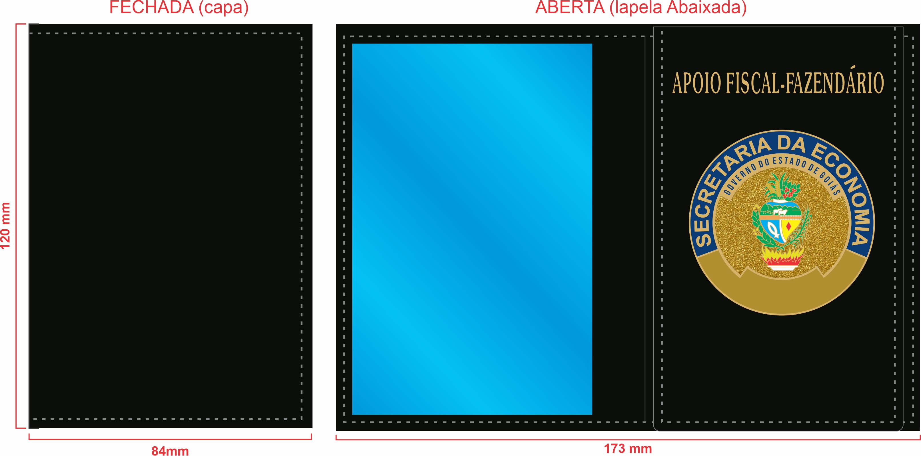
ANEXO XII
ESPECIFICAÇÃO TÉCNICA DO PORTA DISTINTIVO
PARA O SERVIDOR DE APOIO FISCAL-FAZENDÁRIO

Porta distintivo em couro tipo soleta preta tendo ao centro o brasão do Estado de Goiás com código sequencial de controle, a inscrição “USO EXCLUSIVO EM SERVIÇO” em Hot-Stamping dourado, tendo no verso um gancho tipo mola para prendê-lo ao cinto e corrente dourada para pendurá-lo ao pescoço.
O couro do porta distintivo deve ser de legítima soleta bovina extraída de peles com classificação “A”, tingimento atravessado, cor azul petróleo, fosca, estampa lisa, espessura mínima de 25 linhas. A base deve ser composta de 2 (duas) peças coladas (uma de costas para a outra) no formato de uma “gota”. A parte frontal deve ter um berço/cavidade rebaixado de formato circular na qual deve repousar o brasão do Estado de Goiás. Na parte de couro do verso deve haver uma abertura (corte no couro) no qual se encaixe o gancho tipo mola de aço com banho niquelado o qual deve ser rebitado e colado na parte interna do couro. Acima da base do gancho deve sair uma alça de couro para passagem da corrente dourada. A cola de montagem terá composição de solventes aromáticos, alifáticos, acetonas ésteres, álcool, elastomeros, policloropleno, poliuretano, borracha natural, resinas naturais e sintéticas. Sobre o brasão no formato de meia lua deve haver uma inscrição dourada feita por hot-stamping “USO EXCLUSIVO EM SERVIÇO” na letra Arial narrow com 5 mm de altura.
O gancho tipo mola deve ser produzido em Aço referência ABNT 1016/1070, em Chapa de 1,06 mm de espessura, tendo 22 mm de largura e 75 mm de comprimento, passando por tratamento térmico em têmpera e banho eletroquímico desengraxante e de níquel.
A corrente para sustentação do distintivo ao pescoço dever ser composta de esferas de metal nobre, não ferroso (latão) com 3,0 mm de diâmetro interligadas entre si, medindo 750 mm de comprimento com feche tipo canoa para unir as duas pontas. O acabamento deve ser com banho de imersão em substrato com baixo percentual de ouro.
O brasão do Estado de Goiás deve ser estampado em metal nobre, não ferroso (latão) com espessura de 2,0mm, a peça deve ser banhada em substrato com baixo percentual de ouro.
O brasão deve ter o formato redondo medindo 55 mm de diâmetro, ao centro deve repousar o brasão do Estado de Goiás, estilizado em alto e baixo relevo com esmaltação nas cores originais.
Circundando a peça deve haver um anel de 6 mm de largura no qual em 2/3 (dois terços) da parte superior do mesmo deve ter o fundo esmaltado em azul marinho dentro do qual deve haver a inscrição “Secretaria da Economia” em letras douradas formando uma meia lua, na parte inferior deste anel deve haver um espaço liso em fundo dourado sobre o qual deve ser aplicada uma película auto adesiva transparente com impressão em preto contendo os cargos pertencentes ao apoio fiscal-fazendário e o número da matrícula funcional, o qual deve ser utilizado para controle de entrega dos porta identidades, ambos em letra arial narrow com 3,0 mm de altura. Ainda na parte superior do brasão logo abaixo do anel externo um dístico em alto relevo de 3,0mm de largura, dentro do qual deve estar escrito em baixo relevo e com as cavidades preenchidas com esmalte vermelho a seguinte inscrição “ GOVERNO DO ESTADO DE GOIÁS”.
Após ter colado a película com a função e o número sequencial o brasão deve ser recoberto por uma camada de resina translúcida. No verso do brasão deve haver um mosaico de micro letras contínuas impressas em alto relevo formando o nome “SECRETARIA DA ECONOMIA - APOIO FISCAL-FAZENDÁRIO”, sobre este mosaico, deve haver uma impressão feita a laser contendo a identificação do fabricante, o mês e o ano de fabricação do brasão, para fins de identificação do fornecedor e do período de garantia do produto.
Cada porta distintivo deve estar embalado em saco plástico individual fechado e acondicionado em caixa de papelão adequada.

DESENHO TÉCNICO:




